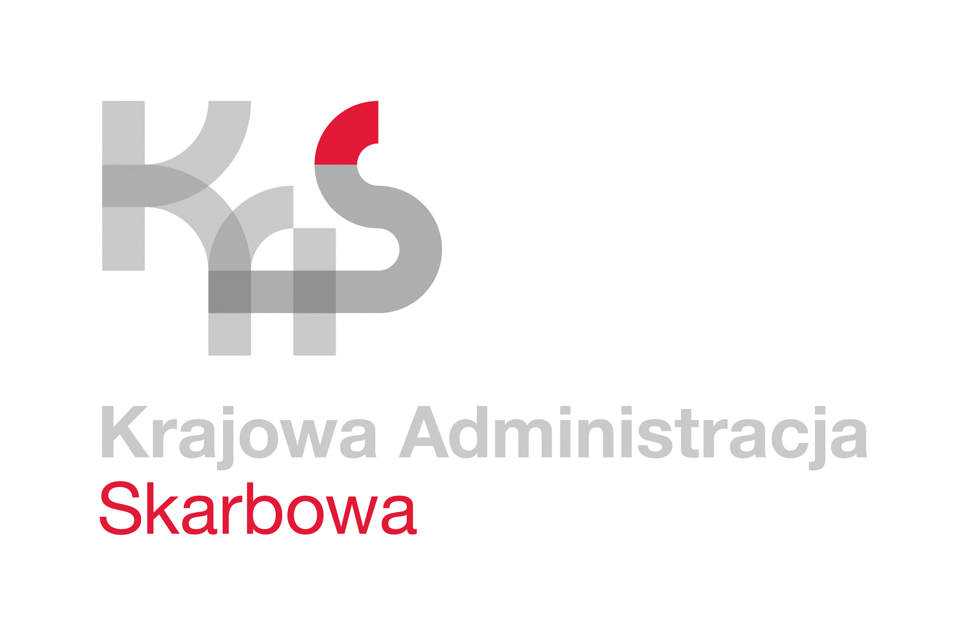
IZBA ADMINISTRACJI SKARBOWEJ
W ŁODZI

Łódź, 6 października 2022 roku
UNP: 1001-22-111440
Sprawa: Dostawa oraz montaż fabrycznie nowego
agregatu do centrali wentylacyjnej
wraz z modułem przyłączeniowym
Znak sprawy: 1001-ILN-1.261.12.2022.4

Kontakt: Ilona Kurpesa – starszy specjalista
tel. 42 28 99 748
e-mail: ilona.kurpesa@mf.gov.pl

Informacja o unieważnieniu postępowania

Izba Administracji Skarbowej w Łodzi informuje, iż w postępowaniu o udzielenie zamówienia publicznego nr 1001-ILN-1.261.12.2022, którego przedmiotem jest zakup oraz montaż fabrycznie nowego agregatu do centrali wentylacyjnej wraz z modułem przyłączeniowym
w siedzibie Urzędu Skarbowego w Zgierzu przy ul. Ks. Jerzego Popiełuszki 8, prowadzonego
z wyłączeniem przepisów ustawy z dnia 11 września 2019 roku - Prawo zamówień publicznych (Dz. U. z 2022 r., poz. 1710), nie wpłynęła żadna oferta.
W związku z powyższym, Zamawiający unieważnia przedmiotowe postępowanie
o udzielenie zamówienia publicznego.

Na oryginale podpisał
Z up. Dyrektora
Izby Administracji Skarbowej w Łodzi
Naczelnik Wydziału
Łukasz Wójcik

